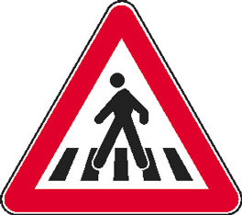
DRUŠTVO PRIJATELJEV MLADINE

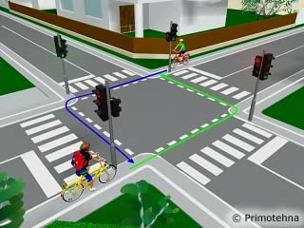
IN

OBČINSKI SVET ZA PREVENTIVO IN

VZGOJO V CESTNEM PROMETU METLIKA

PRIJAZNO VABITA

NA

24. PROMETNI KVIZ

»NA CESTI
NIKDAR NISI SAM«

V A B I L O ČETRTEK, 27.10.2022, ob 10.15

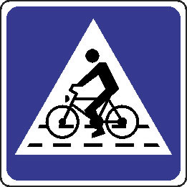
KULTURNI DOM METLIKA

V ZNANJU S PODROČJA PROMETA SE BODO PRIREDITEV SO OMOGOČILI:
POMERILI UČENCI 6. RAZREDOV OSNOVNIH
ŠOL METLIKA IN PODZEMELJ 1. Društvo prijateljev mladine Metlika
V KULTURNEM PROGRAMU BODO NASTOPILI 2. SPV Občine Metlika
UČENCI Z OBEH OSNOVNIH ŠOL 3. AVP SPV Ljubljana
4. OŠ Metlika in Podzemelj
5. Policijska postaja Metlika
6. ZŠAM Bela krajina
VESELIMO SE VAŠEGA OBISKA

